**Multimedia & lab _ Lab8**

201735829 박상현

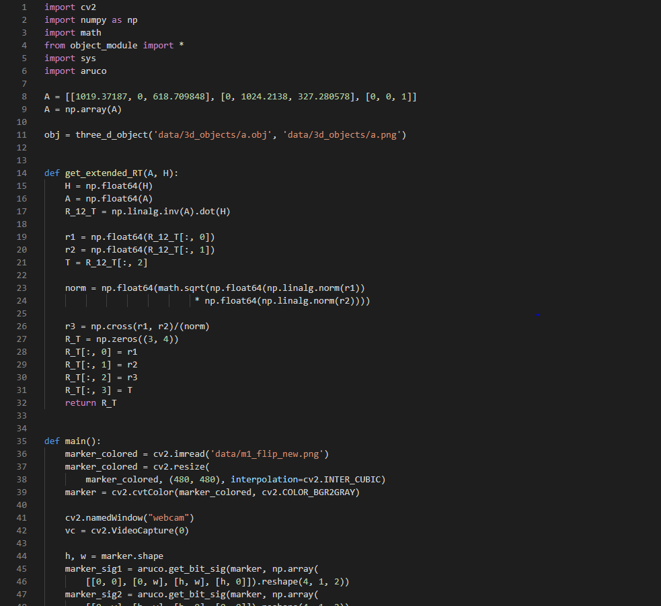

<main.py>

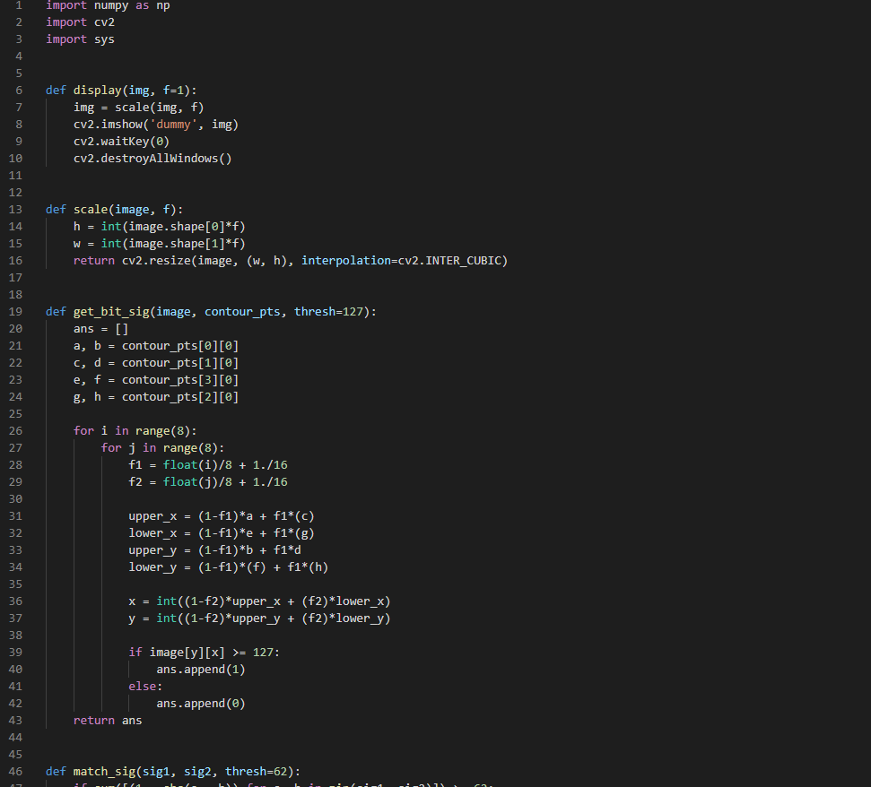

<aruco.py>

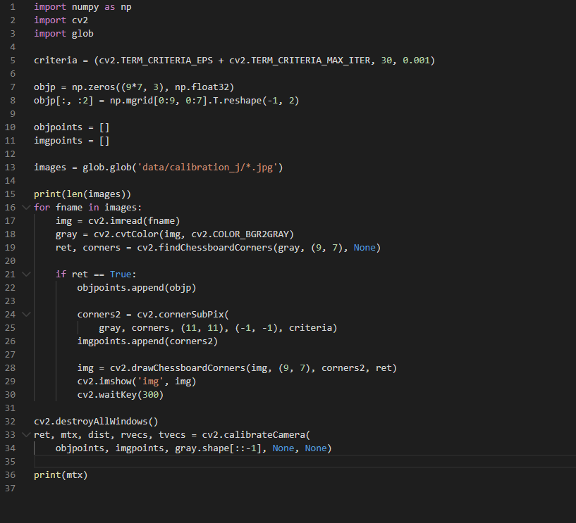

<camera_calib.py>

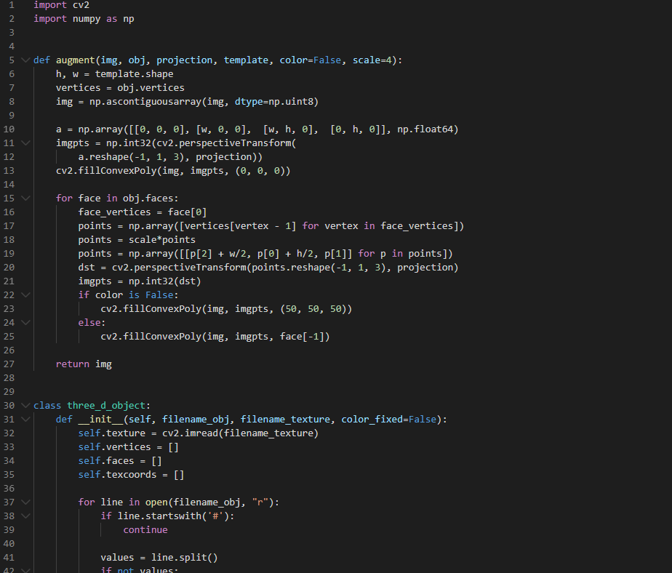

<object_module.py>

스크린샷은 video.mkv 동영상으로 대체하였습니다.

Reference : https://medium.com/swlh/augmented-reality diy-3fc138274561